Logo o nome | Smerigliatrici da banco
 | Le regole di sicurezza e di comportamento più importanti per la nostra azienda
 | 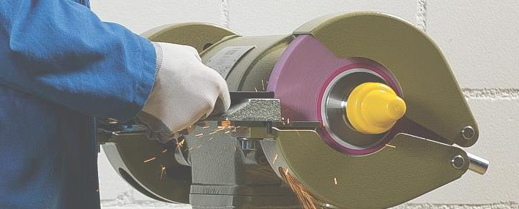
Pericoli principali | - Lesioni provocate dalla proiezione di particelle di abrasivo e di altri materiali  - Lesioni alle mani provocate dal contatto accidentale con la mola in rotazione  - Lesioni dovute allo scoppio della mola  - Pericolo causato dalla caduta del pezzo in lavorazione  - Essere afferrati dalle spazzole o dalle estremità dell'albero portamola  - Respirare polvere di levigatura  - Ustioni causate dal contatto con superfici roventi del pezzo in lavorazione
Regole di sicurezza | - Utilizzare smerigliatrici da banco sicure, seguendo le istruzioni contenute nel manuale d'uso  - Solo il personale appositamente istruito può utilizzarle.  - Indossare occhiali di protezione.  - Indossare calzature di protezione chiuse.  - Se necessario, indossare guanti di protezione.  - Se necessario, indossare i protettori auricolari.  - Se necessario, indossare un dispositivo di protezione delle vie respiratorie.  - Prima di montare la mola, sottoporla alla prova del suono.  - Regolare correttamente i poggiapezzi e la cuffia di protezione.  - Quando si usano le spazzole metalliche, evitare di lavorare catene, cavi metallici o superfici con tanti fori o motivi in rilievo (il pericolo è che il pezzo in lavorazione rimanga intrappolato nella spazzola).
Informazioni | - Manuale d'uso  - Lista di controllo «Smerigliatrici da banco», www.suva.ch/67037.i
Data di creazione | Versione 1.0 / 26 agosto 2019

